Laboratorio 1

**Elaborado por:** Antonio de Jesús Cantú Martínez **Matricula:** 1639001

**Creación de un sitio web con HTML5**

Abrimos el archivo creado con…

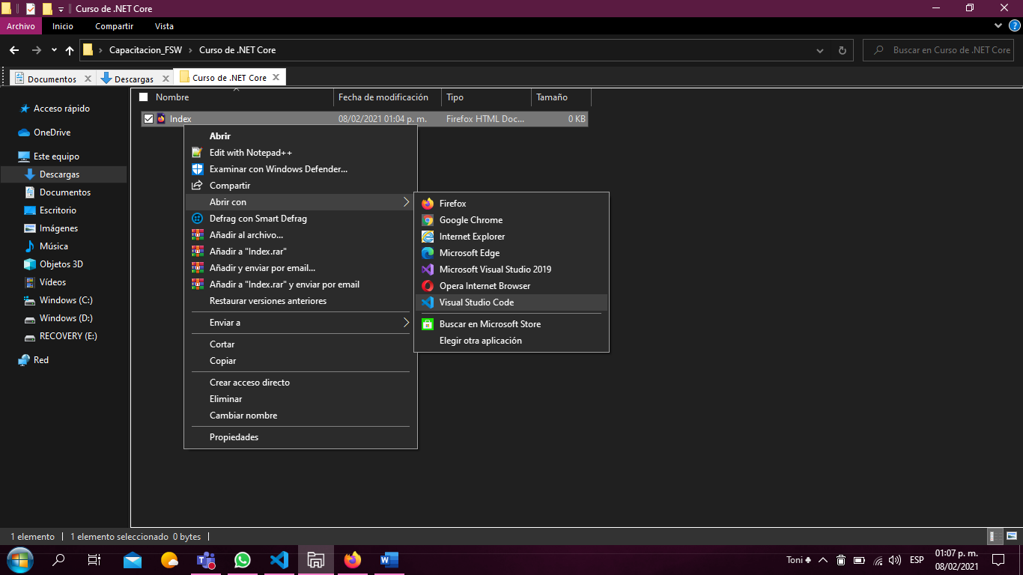

Una vez abierto el archivo que creamos agregamos las etiquetas básicas (el DOCTYPE, HTML, HEAD y el BODY). Como yo estoy usando visual estudio code este ya me genera la estructura básica de un documento HTML5.

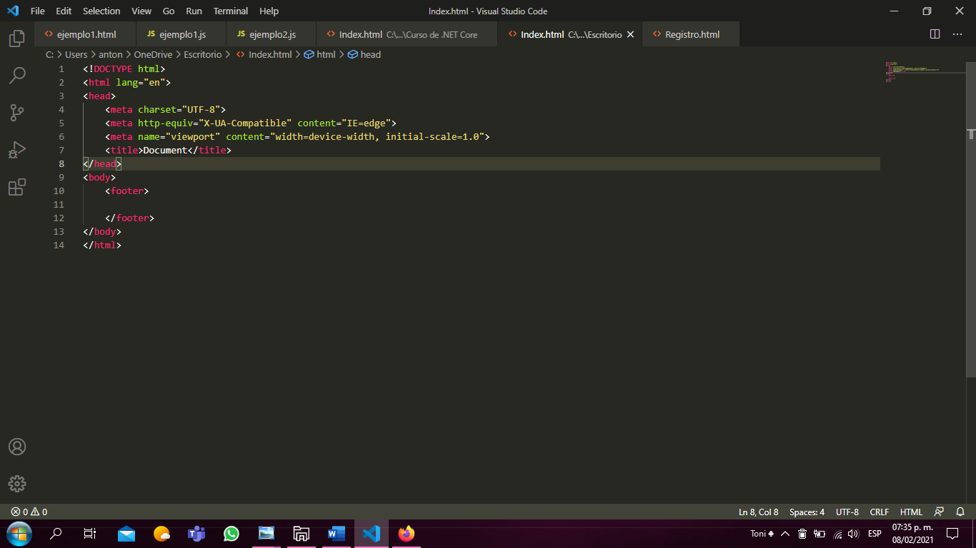

Elementos dentro de la etiqueta HEAD

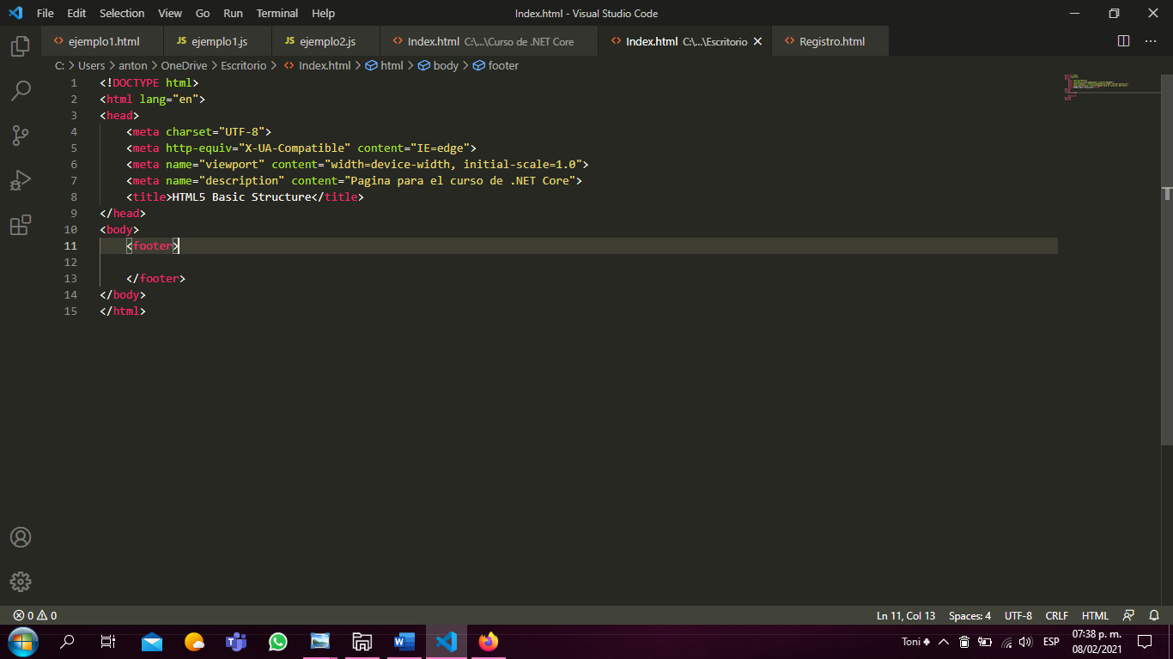

Elementos dentro de la etiqueta BODY

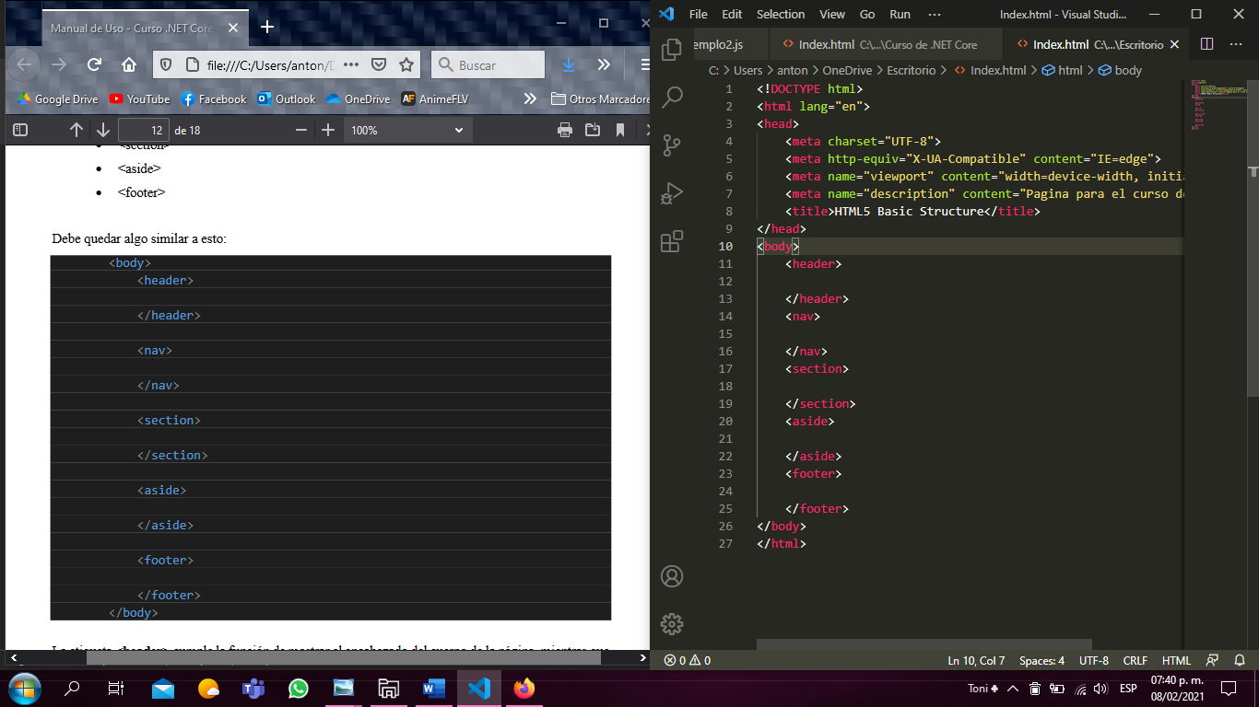

**Ejemplo**

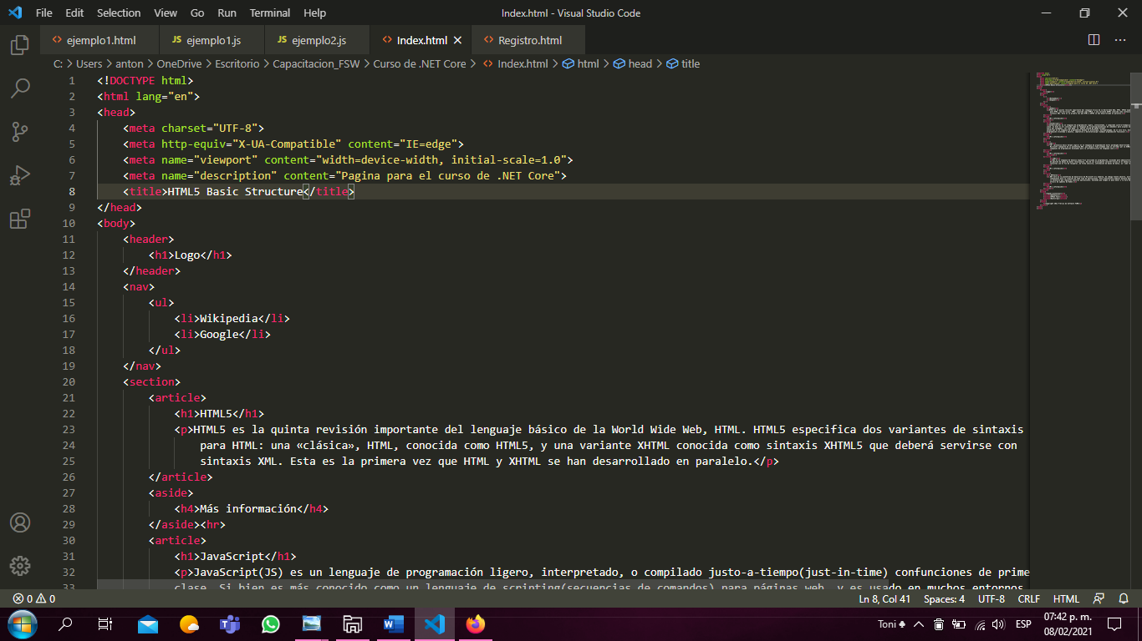

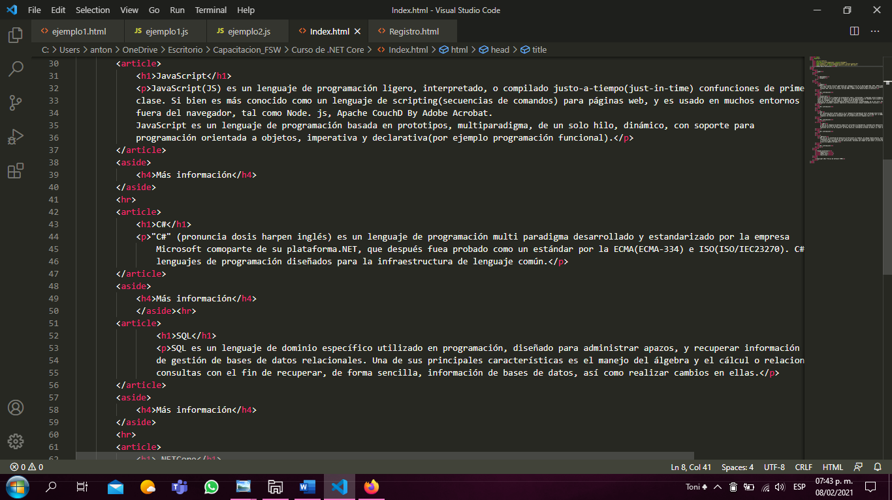

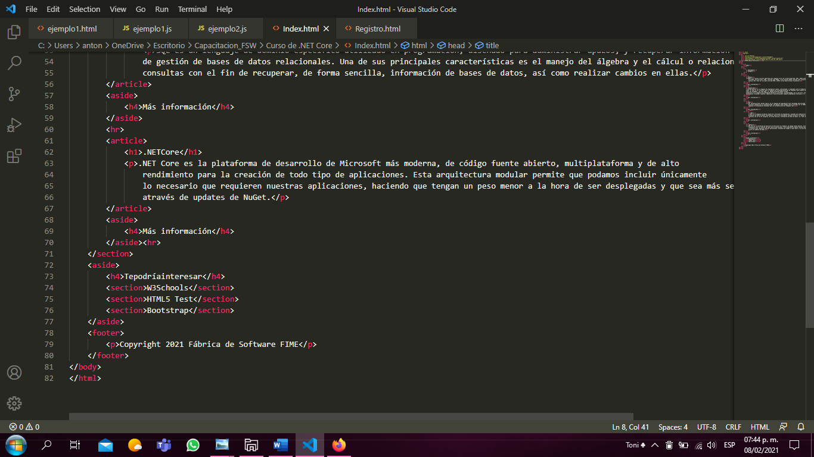

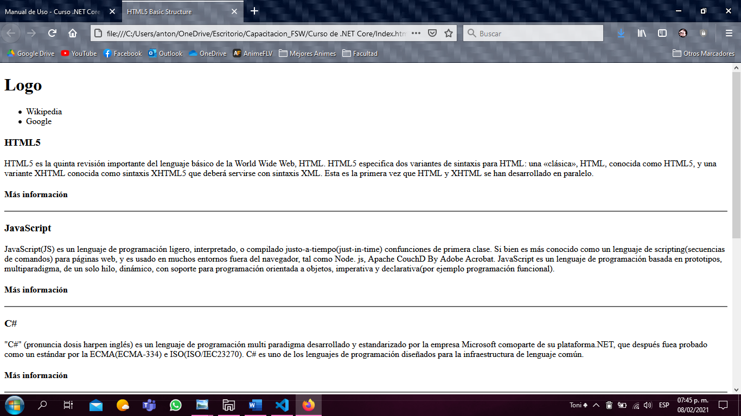

Colocación de atributos dentro de etiquetas

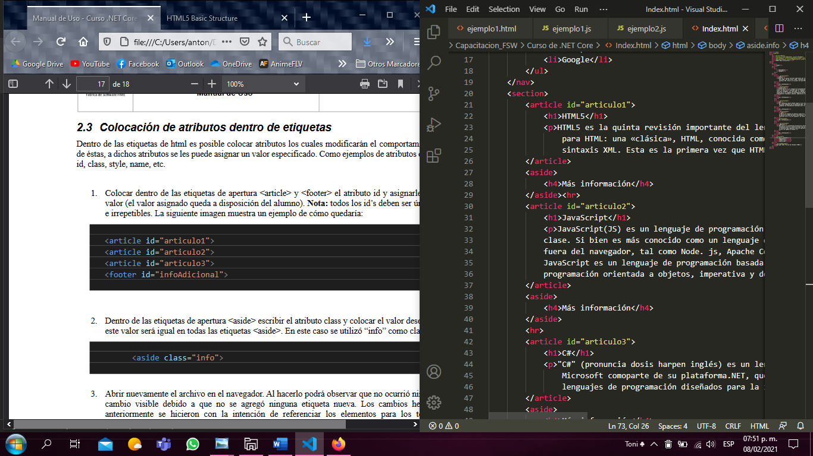





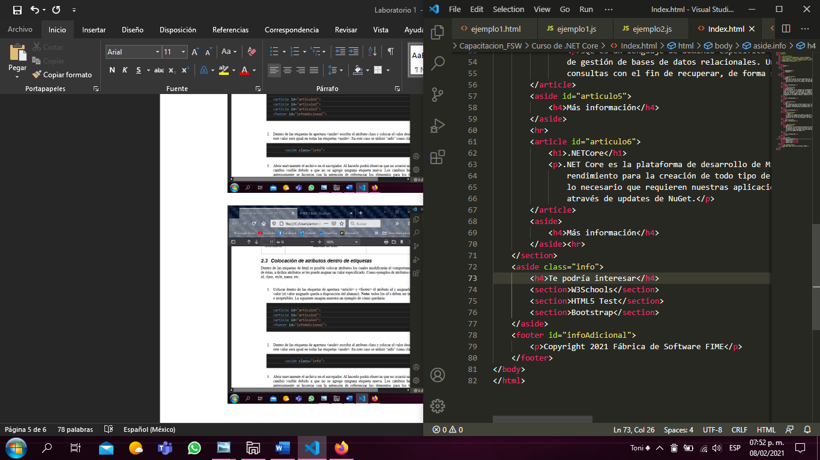



**Ejercicios extras**

1. Botón que utiliza el id del elemento para referenciarlo (CODIGO)

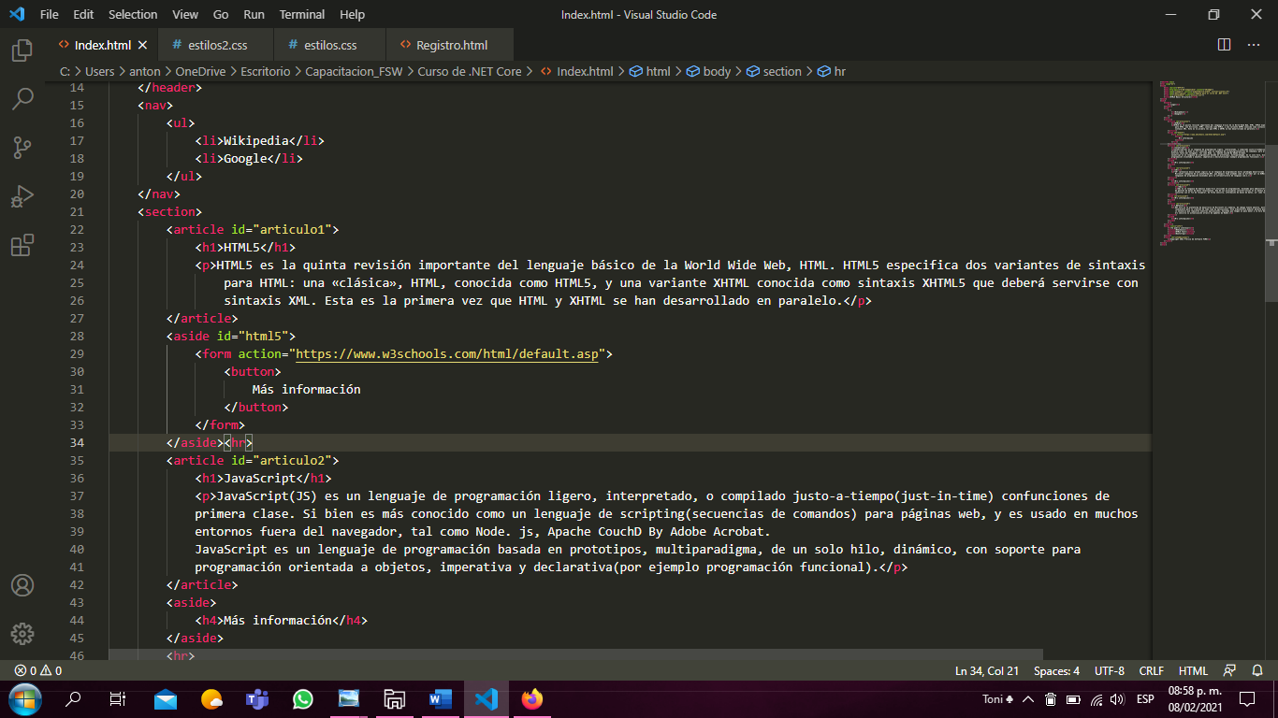

1. Hacer un apartado de estilos CSS para cambiar el estilo de los elementos <aside> utilizando la clase asignada anteriormente.

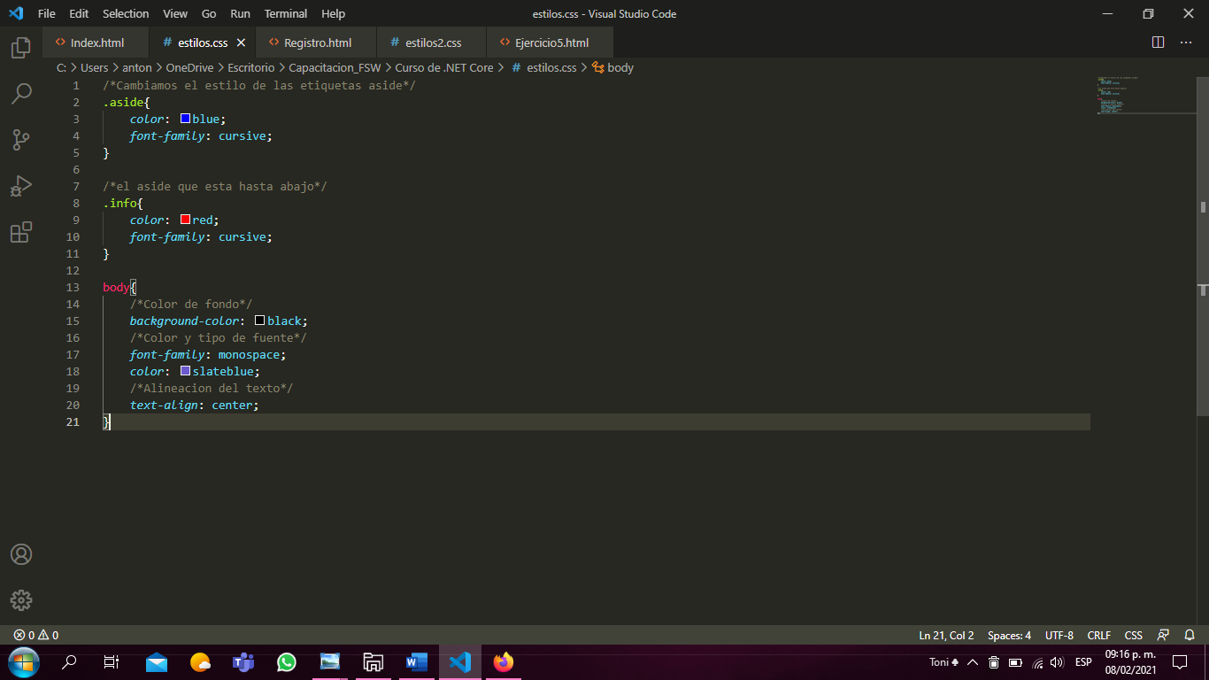

1. Crear un apartado CSS para cambiar la apariencia general de la página (color de fondo, color y tipo de fuente, alineación de texto).



**Diseño final de la pagina**

